1 сентября — особенный день для учеников, студентов, родителей и преподавателей. День знаний, как правило, сопровождается праздничной линейкой и классным часом, где торжественно посвящают в первоклассники. В 2023 году в школы зачислено рекордное количество учеников — около 110 тыс. детей. Исходя из прогнозов, к началу учебного года количество первоклассников достигнет 120 тыс. человек. В Подмосковье вторая волна записи продлится до 5 сентября. О том, как в России пройдет первый учебный день, читайте в материале «Известий».

1 сентября 2023 года:

день недели, будут ли уроки
В 2023 году первый день осени приходится на пятницу. В большинстве школ учебная неделя не будет сдвигаться на понедельник. Однако подробную информацию о проведении уроков необходимо узнавать у конкретного учебного заведения, к которому прикреплен ребенок.
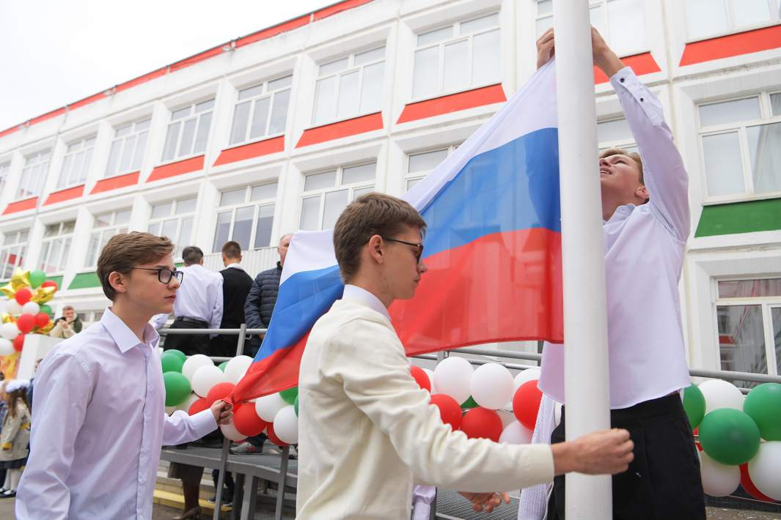
Фото: РИА Новости/Виталий
В 2023/24 учебном году во всех школах первоклассники будут учиться не больше пяти дней в неделю. Расписание 2–11-х классов устанавливается администрацией учебного заведения с учетом особенностей учебного плана. Впрочем, объем нагрузки, предполагаемый базовым стандартом, остается неизменным как для пятидневки, так и для шестидневной учебной недели.

Линейка 1 сентября 2023 года:

во сколько начало
День знаний — это ответственное событие и для каждого первоклассника, и для выпускника. В этот день они встретят первый и последний школьный год. В 2023 году торжественная линейка будет проходить в привычном формате. Время проведения мероприятия остается на усмотрении школ, однако обычно торжество начинается в первой половине дня, в промежутке с 8:00 до 9:30.
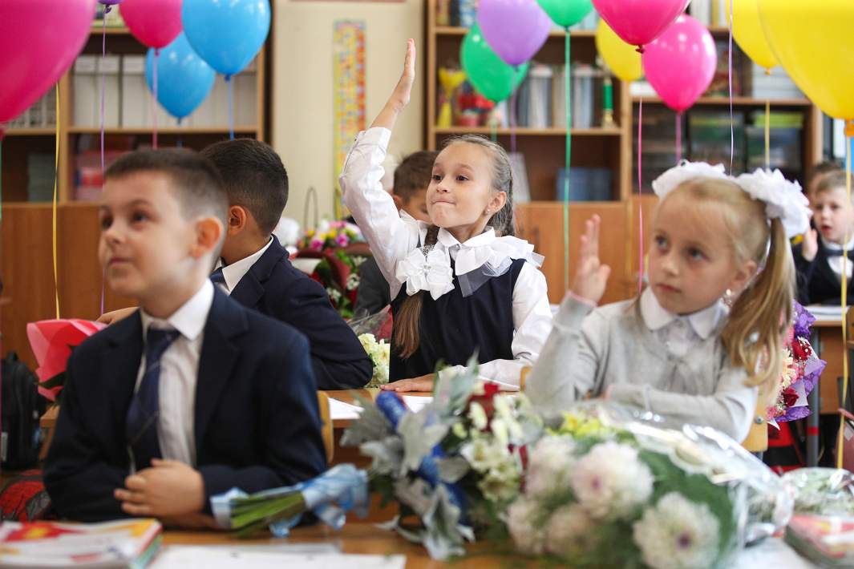

Линейки в специализированных учебных заведениях, например военных училищах, гимназиях и лицеях, обычно начинаются с праздничного построения. Новый учебный год сопровождается гимном России в исполнении военного оркестра. После торжества главнокомандующие говорят праздничную речь. В честь Дня знаний кадеты нередко показывают особое представление. Они демонстрируют спортивные навыки, показывают акробатические элементы и силовые виды спорта.

Как будет проходить

День знаний в России
Праздник знаменуется поднятием флага и исполнением гимна. Далее нарядные ученики, первоклассники и их родители проходят в актовый зал, чтобы послушать напутственные речи педагогов. Первоклассников вовлекают в образовательные игры и конкурсы, которые помогают детям познакомиться с одноклассниками и привыкнуть к новой обстановке в школе.
Фото: РИА Новости/Алексей Никольский
По традиции родители дарят педагогам сладкие подарки и цветы. Кроме того, сейчас родительский комитет покупает коллективный подарок от всего класса. Окончание праздника — это классный час, где детям рассказывают краткую программу учебного года.

Темы классного часа

1 сентября 2023 года
От первого урока зависит дальнейший настрой учащихся на получение знаний. На классном часе после торжественной линейки рассказывается про актуальные проблемы в стране и мире. Это делается для того, чтобы школьники почувствовали себя причастными к происходящим событиям. Одной из главных целей проведения первого урока является объединение класса и сплочение коллектива. Педагог должен установить позитивный настрой и разъяснить основные правила поведения учащихся в школе.
Главной темой урока на 1 сентября 2023 года станет мир на планете. Учителя подготовят для новых учеников особое выступление — «Урок мира». Первоклашки узнают значение слова «мир», познакомятся с символами Российской Федерации и изучат основные причины, вызывающие войны в разных странах. С помощью презентации, слайдов и видеоматериала педагог объяснит важность сохранения мира и способов избежать конфликта. Самые активные школьники прочтут вслух стихи по данной теме.

День знаний в колледжах и вузах
Праздник 1 сентября отмечается во многих высших учебных заведениях страны. В этот день первокурсники посещают организационное собрание. Ректор и деканы факультетов выступают с торжественной речью. Как правило, они рассказывают о традициях и обычаях учебного заведения и планах на год. В некоторых вузах 1 сентября происходит официальное вручение студенческих билетов. Старшекурсники готовят музыкальные номера и творческие выступления.

Каникулы в школе в 2023/24-м

в России
В российских школах действуют две системы обучения — четверти и триместры. Обучение по четвертям было принято еще в СССР. Школьники отдыхают осенью, зимой, весной и летом. Вторая система обучения — модульная или триместровая. Учебный год разделяется на равные части: пять недель обучения и одна неделя каникул.
Для школ с четвертной системой обучения в 2023/24 году осенний отдых продлится с 30 октября по 5 ноября. Зимние каникулы начнутся с 1 января и продолжатся по 8 января. Исключением станут первоклассники: для них предусмотрена дополнительная неделя отдыха с 19 по 25 февраля. Весенние каникулы запланированы с 15 по 31 марта. Помимо этого весна богата праздниками и длинными выходными: это Международный женский день 8 марта, майские праздники и День Победы (с 29 апреля по 1 мая и с 9 по 12 мая). На летние каникулы ученики 1-х, 9-х и 11-х классов уйдут 25 мая. Остальные классы — с 31 мая.
Для школ с триместровой системой обучения каникулы наступают каждые пять недель. Осенью школьники отдыхают дважды — с 9 по 15 октября и с 20 по 26 ноября. Зимние каникулы, помимо новогодних праздников, пройдут с 19 по 25 февраля. Весной школьники отдохнут с 8 по 14 апреля. Летом каникулы для учащихся по модульной системе начнутся с 8 июня, но итоговые оценки выставят уже 29 мая. Оставшаяся неделя будет посвящена дополнительным занятиям.

